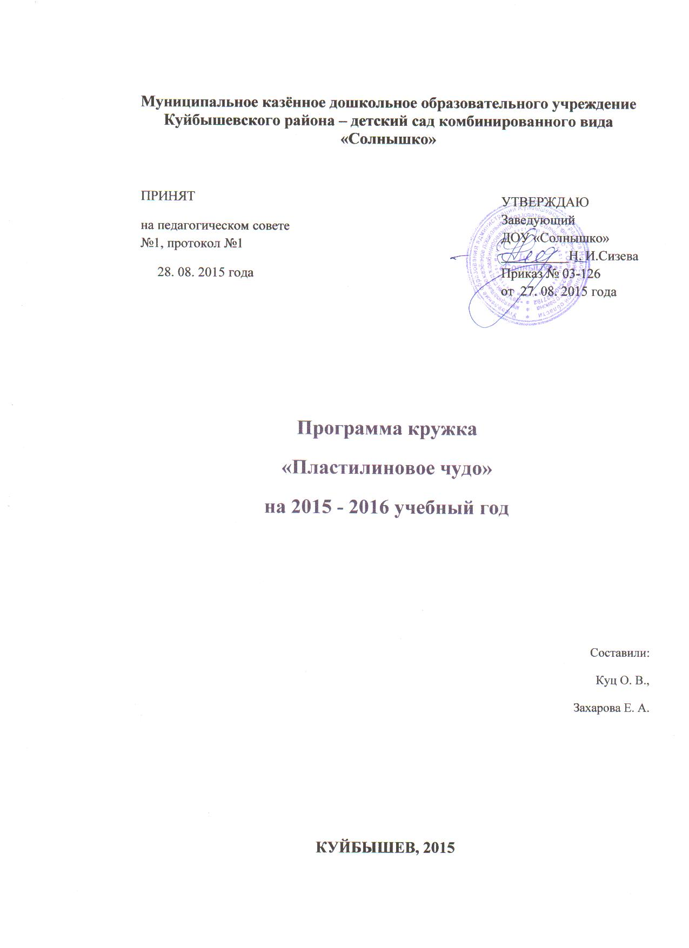

ПОЯСНИТЕЛЬНАЯ ЗАПИСКА
Образовательное и воспитательное значение лепки огромно, особенно в плане умственного и эстетического развития ребенка. Лепка расширяет его кругозор, способствует формированию творческого отношения к окружающей жизни и нравственных представлений. Занятия лепкой воспитывают умение наблюдать, выделять главное, характерное, учат не только смотреть, но и видеть. Лепка вырабатывает усидчивость, развивает трудовые умения и навыки ребенка, мышцы пальцев и ловкость рук. Так, средствами искусства, обращаясь к чувствам ребенка, мы можем с раннего детства формировать его нравственное отношение к окружающему, закладывая тем самым моральные основы его будущей человеческой личности.
Когда малыш лепит, развивается его мелкая моторика, совершенствуются мелкие движения пальчиков, что, в свою очередь, влияет на развитие речи и мышления, к тому же, лепка благотворно влияет на нервную систему в целом.
Программа «Пластилинография» сегодня актуальна, так как она помогает детям разного возраста отражать свою неповторимую самобытность, помогает реализовать свой творческий потенциал и развить свои способности.
Уже в самой сути маленького человека заложено стремление узнавать и создавать. Все начинается с детства. Результативность воспитательного процесса тем успешнее, чем раньше, целенаправленнее у детей развивается абстрактное, логическое мышление, внимание, наблюдательность, воображение.
Вопросы гармонического развития и творческой самореализации находят свое решение в условиях кружка «Пластилиновая фантазия». Открытие в себе неповторяемой индивидуальности поможет ребенку реализовать себя в творчестве и в общении. Помочь в этих устремлениях призвана данная программа.
За основу своей деятельности взяла методику Давыдовой Г.Н. «Пластилинография для малышей» и «Детский дизайн».

Настоящая программа систематизировала знания по работе с пластилином, основываясь на обще дидактических ПРИНЦИПАХ:
- наглядности;
- доступности;
- последовательности от простого к сложному;
- научности и достоверности.
Особое внимание направлено НА:
• взаимосвязь художественного и эстетического восприятия с собственной творческой деятельностью детей.
Цель данной программы:
- развитие индивидуальных творческих способностей и интереса к искусству в целом в процессе занятий пластилинографией.
- формирование и развитие художественно-творческих способностей детей посредством изобразительной деятельности, создание необходимых условий для самоопределения и самореализации личности ребенка.
ЗАДАЧИ:
Обучающие:
- Формировать устойчивый интерес к художественной лепке.
- Обучать специальным технологиям работы с пластилином, закреплять приобретенные умения и навыки, показать широту их возможного применения.
- Дать теоретические знания и формировать у обучающихся практические приемы и навыки работы с пластилином.
Развивающие:
- Способствовать развитию познавательной активности, развитию творческого мышления, воображения, фантазии.
- Способствовать развитию пространственного представления и цветового восприятия.
  - Развивать художественный вкус, фантазию, изобретательность.
- Развивать мелкую моторику пальцев рук.
Воспитывающие:
• Содействовать воспитанию у обучающихся интереса к художественно-творческой деятельности, стремлению к овладению знаниями и навыками в работе с пластилином.
- Воспитывать трудолюбие, аккуратность.
- Воспитывать эстетический вкус, любовь к прекрасному.
- Воспитывать у детей интерес к изобразительной деятельности друг друга, доброжелательное отношение и взаимопомощь, формировать навыки сотрудничества.
Программа «Пластилиновое чудо» предназначена для детей 5-6 лет и рассчитана на год обучения. Обучение проводится с группой присутствующих детей.
Расписание кружка:
Главной особенностью программы является то, что в ней успешно совмещены 2 любимых детьми вида изобразительной деятельности: лепка и рисование, а также возможность оформлять готовые изделия различным природным и декоративным материалом, создавать из своих поделок как плоские, так и объемные композиции, воплощая в ручном труде всю свою детскую фантазию и воображение. Ведь практически все дети дошкольного и младшего школьного возраста любят рисовать и лепить, но часто стесняются своей неумелости.
Особенностью программы «Пластилиновое чудо» является еще и то, что даже не обладая очень высокими способностями изобразительной деятельности, получив умения и навыки по программе, каждый ребенок может своими руками создать эстетически красивую и полезную вещь, получить высокую оценку его труда взрослыми и ровесниками, что повышает его самооценку. Ребенок растет уверенным, спокойным, а значит счастливым, а это одна из важнейших задач каждого педагога.
Структура занятия:

- беседа;
- самомассаж рук, пальчиковая гимнастика;
- дидактические игры;
- изготовление картины;
- релаксация;
- анализ работы. работа по формированию навыков по пластилинографии проводится в несколько этапов, на каждом из которых перед ребенком ставятся определённые задачи.

Этап 1. Подготовительный
Задачи перед ребёнком:
- Освоить прием надавливания.
- Освоить прием вдавливания.
- Освоить прием размазывания пластилина подушечкой пальца.
- Освоить правильную постановку пальца.
-Освоить прием ощипывания маленького кусочка пластилина и скатывания шарика между двумя пальчиками.
-Научиться работать на ограниченном пространстве

Этап 2. Основной:
- Научиться не выходить за контур рисунка
- Научиться пальчиком, размазывать пластилин по всему рисунку, как будто закрашивая его.
- Использовать несколько цветов пластилина
- Для выразительности работ, уметь использовать вспомогательные предметы (косточки, перышки и т. д.)
- Научиться пользоваться специальной стекой-печаткой.
- Научиться доводить дело до конца
- Научиться аккуратно, выполнять свои работы
- Научиться выполнять коллективные композиции вместе с другими детьми
-Научиться восстановлению последовательности выполняемых действий
- Научиться действовать по образцу воспитателя

- Научиться действовать по словесному указанию воспитателя

Этап 3. Итоговый
- Самостоятельно решать творческие задачи.
- Самостоятельно выбирать рисунок для работы.
- Формировать личностное отношение к результатам своей деятельности

Для решения поставленных задач, на занятиях максимально использовались все анализаторы ребенка: слуховой, зрительный, тактильный и т. д.
Занятия целиком проходят в форме игры. Игровые приемы обеспечивают динамичность процесса обучения, максимально удовлетворяют потребности ребенка в самостоятельности – речевой и поведенческой (движения, действия и т. п.) . Использование игр в обучении детей пластилинографией помогает активизировать деятельность детей, развивать познавательную активность, наблюдательность, внимание, память, мышление, поддерживает интерес к изучаемому, развивает творческое воображение, образное мышление.
Программа составлена с учётом реализации меж предметных связей по разделам:

-“Художественная литература”, где используются произведения познавательной направленности.
-“ Развития речи”, где осуществляется обогащение словаря, расширяя и уточняя знания детей об окружающем.
-“ Продуктивные” занятия, где осуществлялась закрепление образов.
-''Познавательные'' занятия, где осуществляется закрепление образов и
понятия о живой и не живой природе.
- “Музыкальные занятия”.

МЕТОДЫ ОРГАНИЗАЦИИ УЧЕБНО-ПОЗНАВАТЕЛЬНОЙ ДЕЯТЕЛЬНОСТИ

• Словесные (беседа, рассказ, инструктаж);
- наглядные (демонстрация, показ образцов, схем, иллюстраций);
- практические (конкретные трудовые задания и упражнения);
• репродуктивные (получение детьми знаний и способов деятельности по аналогии (образцу);
• проблемно-поисковые (самостоятельный творческий подход к делу);
- методы работы под руководством педагога;
ФОРМЫ ОРГАНИЗАЦИИ
УЧЕБНОГО ПРОЦЕССА И ВНЕУЧЕБНОЙ ДЕЯТЕЛЬНОСТИ

- Тематические занятия;
- дидактические игры;
- творческие занятия;
- игровые занятия;
- выставки детских работ;
- воспитательные мероприятия, праздники, тематические беседы;
- экскурсии в природу (цель наблюдение за сезонными изменениями, сбор природного материала);
МЕТОДЫ СТИМУЛИРОВАНИЯ И МОТИВАЦИИ УЧЕБНО-ПОЗНАВАТЕЛЬНОЙ ДЕЯТЕЛЬНОСТИ

- поощрение и создание ситуации успеха на занятиях;
- познавательные игры;
- игры-соревнования;
- конкурсы;
•выставки творческих работ.

ФОРМЫ КОНТРОЛЯ

- устный опрос;
- практические задания;
•самостоятельные творческие работы;
- самоконтроль.
В ходе занятий используется различный методический и дидактический материал (загадки, сказки, детские песенки, разнообразный иллюстративный материал, наглядные пособия и др.). Сами занятия часто проводятся в игровой форме. Благодаря этому дети проявляют больше фантазии, воображения, чем в простых жизненных ситуациях, а задачей педагога становится необходимость помочь детям в реализации их замыслов.
УСЛОВИЯ РЕАЛИЗАЦИИ
ПРОГРАММЫ

• Заинтересованность детей содержанием программы и ее конечным результатами.
• Организация процесса обучения в интересной доступной форме.
- Наглядность обучения.
- Наличие инструментов и материалов для работы.
- Наличие помещения, соответствующего санитарно-гигиеническим нормам и требованиям.
• Мебель по росту детей.

ПРОГНОЗИРУЕМЫЕ РЕЗУЛЬТАТЫ

По окончании учебного курса воспитанники объединения:
- Овладеют теоретическими знаниями и навыками по курсу обучения.
- Будут свободно пользоваться инструментами и материалами необходимыми для работы с пластилином.
- Будут владеть различными техническими приемами и способами лепки.
- Научатся самостоятельно изготавливать из пластилина игрушки и картины.
- Научатся украшать изделия из пластилина различными природными и декоративными материалами.
- Разовьют познавательные, творческие и художественные способности, творческую активность, самостоятельность.
10. Выработают усидчивость, терпение, трудолюбие, научатся ценить ручной труд.
11. Получат навыки совместной работы.
Примерная анкета для родителей:
Фамилия, имя ребенка.
- Ваш ребенок любит лепить, рисовать, вырезать из бумаги?
- У вашего ребенка есть дома в свободном пользовании кисти, краски, пластилин, ножницы?
- Вы занимаетесь ручным трудом вместе с ребенком или он предпочитает работать один?
- Чем Вы увлекаетесь: вышиванием, вязанием, швейным делом? Что-то другое.
- Хотели бы Вы помочь своему ребенку овладеть умением делать картины из пластилина?
План работы кружка «Пластилиновое чудо»
(1 год обучения)
Месяц | Неделя | Тема | Задачи
Октябрь | 1,2 | «Воздушные шары» | 1.Закрепить умение раскатывать комочки пластилина кругообразными движениями.  2. Научить преобразовывать шарообразную форму в овальную прямыми движениями ладоней.  3. Научить прикреплять готовую форму на плоскость путем равномерного расплющивания по поверхности основы.  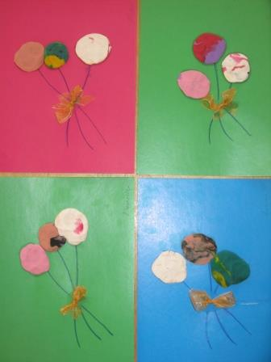  4. Развивать эстетическое и образное восприятие.
Октябрь | 3,4 | «Созрели яблочки в саду» | 1. Развивать у детей эстетическое восприятие природы и учить передавать посредством пластилинографии изображение фруктового дерева.  2. Учить детей отщипывать небольшие кусочки пластилина и скатывать маленькие шарики круговыми движениями пальцев.  3. Закрепить умение расплющивать шарики на всей поверхности силуэта (кроны дерева).  4. Развивать образное восприятие.  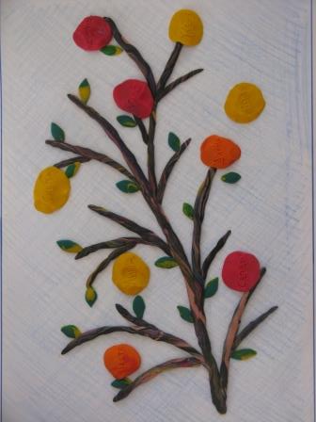
Ноябрь | 1,2 | «Звездное небо» | 1. Учить детей передавать образ звездного неба посредством пластилинографии.  2. Закрепить навыки работы с пластилином: раскатывание комочков прямыми движениями, сгибание в дугу, сплющивание концов предмета.  3. Научить детей делить готовую форму на мелкие части при помощи стеки и скатывать из них шарики кругообразным движением на плоскости, стимулируя активную работу пальцев.  4. Развивать композиционное и пространственное восприятие.  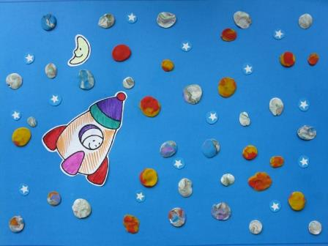
Ноябрь | 3,4 | «Бусы для Люси» | 1. Закрепить умение детей лепить предмет. Состоящий из нескольких частей, располагать элементы (бусинки) близко друг к другу, в определенном порядке. Чередуя по цвету.  2. Совершенствовать умение скатывать из пластилина колбаску прямыми движениями, делить ее на равные части при помоши стеки.  3. Уточнить знание детей о круглой форме предметов, закрепить умение лепить шарики малого размера, скатывая их кругообразным движением пальцев руки.  4. Закреплять знания о цвете, развивать чувство ритма.  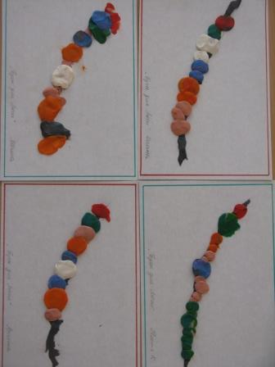
Декабрь | 1,2 | «Солнышко проснулось, деткам улыбнулось» | 1. Воспитывать у детей отзывчивость, доброту, умение сочувствовать персонажам, желание им помочь.  2. Учить передавать образ солнышка, совершенствуя умения детей скатывать кусочек пластилина между ладонями, придавая ему шарообразную форму. Учить приему приплющивания шарика на горизонтальной поверхности для получения плоского изображения исходной формы.  3. Упражнять в раскатывании комочков пластилина прямыми движениями обеих рук.  4. Поддерживать в детях желание доводить начатое дело до конца, следуя игровой мотивации занятия.  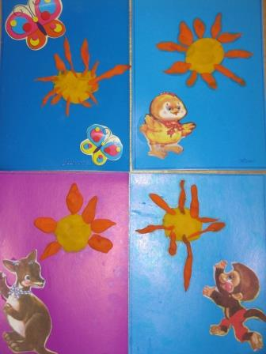
Декабрь | 3,4 | «Мы делили апельсин» | 1. Продолжать учить детей передавать в работе форму, строение, характерные части известных фруктов.  2. Закреплять умение раскатывать пластилин между ладонями прямыми и округлыми движениями, оттягивать пальцами нужные части предметов.  3. Учить использовать в работе дополнительные предметы для передачи характерных признаков объектов.  4. Воспитывать навыки аккуратного обращения с пластилином.
Январь | 3,4 | «Черепаха» | 1. Вызвать интерес к представителям животного мира, рассказать об особенностях внешнего вида, образе жизни черепахи.  2. Закрепить умения и навыки работы с пластилином: раскатывание частей предмета круговыми движениями, соединение отдельных частей в единое целое, сплющивание, нанесение рельефного рисунка с помощью стеки.  3. Учить изображать предмет, передавая сходство с реальным предметом.  4. Воспитывать бережное отношение к живым существам.
Февраль | 1,2 | «Клубочки для котенка» | 1. Продолжать развивать интерес к новым способам лепки.  2. Упражнять в раскатывании пластилина между ладонями прямыми движениями, раскатывать пальцами обеих рук на поверхности стола для придания предмету необходимой длины.  3. Учить детей приему сворачивания длинной колбаски по спирали.  4. Развивать мелкую моторику рук.  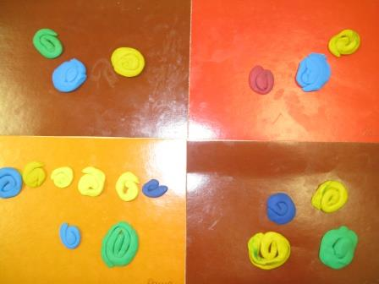
Февраль | 3,4 | «Улитка, улитка, выпусти рога» | 1. Продолжать формировать интерес детей к изображению предметов пластилином на плоскости.  2. Упражнять детей в раскатывании кусочков пластилина между ладонями прямыми движениями обеих рук.  3. Учить лепить улитку путем сворачивания колбаски по спирали.  4. Дополнять объект необходимыми деталями для выразительности образа (рожки, хвостик), используя знакомые предметы лепки: оттягивание, сплющивание, делать стекой надрезы.
Март | 1,2 | «Самолет летит» | 1. Закрепить умение детей делить брусок пластилина на глаз на две равные части, раскатывать его прямыми движениями ладоней.  2. Учить детей составлять на плоскости предмет, состоящий из нескольких частей, добиваться точной передачи формы предмета, его строения, частей.  3. Дополнять изображение характерными детелями (окошками-иллюминаторами), используя знакомые приемы лепки: раскатывание, сплющивание.  4. Продолжать формировать интерес детей к работе пластилином на горизонтальной плоскости – пластилинографии.
Март | 3,4 | «Вышла курочка гулять, а за ней цыплятки» | 1. Учить детей составлять изображение целого объекта из частей, одинаковых по форме, но разные по величине.  2. Закрепить приемы раскатывания пластилина между ладонями круговыми и прямыми движениями.  3. Закрепить умение детей равномерно расплющивать готовые формы на основе для получения плоского изображения, изменяя положение частей тела (цыпленок гуляет, цыпленок клюет).  4. Учить составлять композицию из нескольких предметов, свободно располагая их на листе.  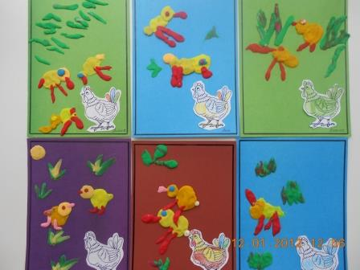
Апрель | 1,2 | «Мышка-норушка и золотое яичко» | 1. Учить изображать с помощью пластилина сказочных героев.  2. Научить преобразовывать шарообразную форму в овальную прямыми движениями рук.  3. Закрепить умение передавать характер формы, используя знакомые способы лепки: раскатывание, оттягивание деталей предмета, сплющивание.  4. Развивать сюжетно-игровой замысел.
Апрель | 3,4 | «Уточка с утятами» | 1. Учить анализировать строение предмета, форму и размер отдельных его частей.  2. Закрепить умение преобразовывать шарообразную форму в овальную.  3. Продолжать осваивать некоторые операции: выгибать готовую форму в дугу, оттягивать части и придумывать им нужную форму (хвост утенка).  4. Развивать чувство формы и композиции.
Май | 1,2 | «Радуга-дуга» | 1. Упражнять детей в раскатывании колбасок разного цвета примерно одной толщины, разной длины прямыми движениями обеих рук.  2. Учить детей изображать дугообразную форму радуги и порядок цветов в ней.  3. Продолжать учить использовать стеку для отрезания лишних концов при укладывании радужных полос.  4. Развивать чувство прекрасного (красивая разноцветная радуга).
Май | 3,4 | «Бабочки» | 1. Расширить у детей знания и представления об особенностях внешнего вида бабочки.  2. Знакомить с симметрией на примере бабочки в природе и в рисунке.  3. Совершенствовать умение детей работать в нетрадиционной изобразительной технике – рисование пластилином, расширять знания о возможностях данного материала.  4. Учить детей наносить мазки пластилином, плавно «вливая» один цвет в другой на границе их соединения.
План работы кружка «Пластилиновая фантазия»
(2-й год обучения)
Месяц | Неделя | Тема | Задачи
Октябрь | 1,2 | «Яблоки поспели» | - Развивать у детей интерес к изобразительной, художественной деятельности.  - Подводить детей к созданию выразительного образа посредством объема и цвета.  - Учить анализировать свойства используемых в работе материалов и применять их в своей работе.  - Закрепить умение аккуратного использования пластилина в своей работе.
Октябрь | 3,4 | «Чудо-плоды» | - Сформировать у детей обобщенное представление об овощах: растут на грядках, полезны людям, уточнить способы их переработки.  - Развивать умение видеть связь между реальной формой и формой изображаемых овощей, передавая их природные особенности, цвет.  - Создавать лепную картину с выпуклым изображением, когда изображаемые объекты выступают над поверхностью основы.  - Развивать мелкую моторику рук.
Ноябрь | 1,2 | «Консервированные фрукты» | - Обобщать представления детей о фруктах, об их характерных особенностях.  - Развивать композиционные умения. Равномерно располагать предметы по всему силуэту.  - Учить достижению выразительности через более точную передачу формы, цвета, величины предметов и изображения мелких деталей фруктов.  - Развивать мелкую моторику рук при выполнении разных приемов работы с пластилином: раскатывания, сплющивания.  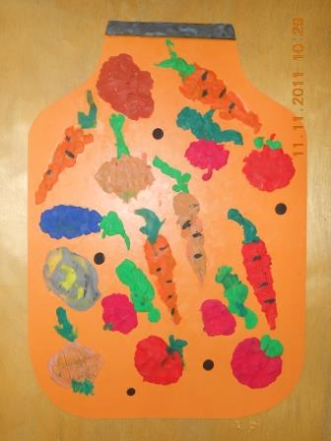
Ноябрь | 3,4 | «Червячок в яблочке» | - Способствовать пониманию детей связи между средой обитания и конкретных живых существ.  - Закреплять умения работать пластилином, использовать его свойства при раскатывании, сплющивании, разглаживании поверхностей в создаваемых объектах.  - Развивать мелкую моторику рук при создании композиции из пластилина.  - Развивать творческое воображение детей, учить их внимательно всматриваться в окружающий мир.  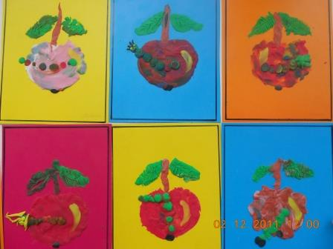
Декабрь | 1,2 | «Уточка с утятами» | 1. Учить анализировать строение предмета, форму и размер отдельных его частей.  2. Закрепить умение преобразовывать шарообразную форму в овальную.  3. Продолжать осваивать некоторые операции: выгибать готовую форму в дугу, оттягивать части и придумывать им нужную форму (хвост утенка).  4. Развивать чувство формы и композиции.
Декабрь | 3,4 | «Рыбки в аквариуме» | - Уточнить и расширить знания детей о подводном мире, о многообразии его обитателей.  - Учить создавать выразительный и интересный сюжет в полуобъеме, используя нетрадиционную технику исполнения работы – рисование пластилином.  - Совершенствовать технические и изобразительные навыки, умения. Использовать в работе различный по содержанию и структуре бросовый материал.  - Развивать детское творчество при создании и реализации замысла, как источник, доставляющий радость ребенку и всем окружающим его людям.
Январь | 3,4 | «Золотая рыбка» | - Формировать элементарное восприятие художественного слова и искусства.  - Продолжать закреплять навыки работы с пластилином на плоскости, создавая изображение в полуобъеме.  - Добиваться выразительности и необычности исполнения сказочного образа посредством включения в его оформление элементов бросового материала.  - Развивать аккуратность в работе с пластилином.
Февраль | 1,2 | «Ежик» | - Развивать у детей познавательный интерес к природе, представления о зависимости существования конкретного животного от условий окружающей среды.  - Расширить познания детей о возможностях пластилина: им можно не только лепить, но и рисовать.  - Закрепить навыки работы с пластилином: создание полуобъемного контура и дальнейшее его заполнение исходным материалом для целостного восприятия объекта.  - Развивать специальные трудовые умения при использовании в работе бросового материала.
Февраль | 3,4 | «Кактус в горшочке» | - Развитие у детей представлений о том, как растения приспосабливаются к климатическим условиям места обитания.  - Развивать практические умения и навыки детей при создании образа посредством пластилинографии.  - Учить использовать возможности бросового материала для придания объекту завершенности и выразительности.  - Продолжать знакомить детей со свойствами пластилина: мягкий, податливый, способен принимать заданную ему форму. Воспитывать аккуратность в работе с пластилином.  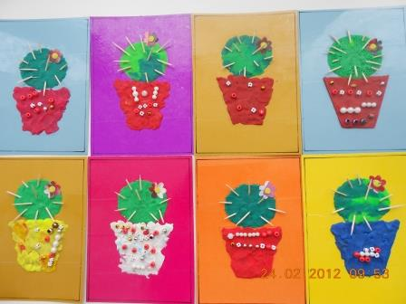
Март | 1,2 | «Букет для мамы» | - Воспитывать любовь и уважение к близким людям, желание доставлять радость своей работой.  - Развивать умение любоваться природными формами и преобразовывать их в декоративные.  - Закреплять умение детей выполнять лепную картину, когда детали предметов сохраняют объем и выступают над поверхностью основы.  - Формировать композиционные навыки.
Март | 3,4 | «Душистый снег» | - Развивать у детей эстетическое восприятие, любовь к природе, желание передать ее красоту в своем творчестве.  - Учить детей изображать ветку цветущего дерева с помощью пластилина.  - Учить создавать композицию из отдельных деталей, используя имеющиеся умения и навыки работы с пластилином – раскатывание. Сплющивание, сглаживание.  - Развивать мелкую моторику рук.
Апрель | 1,2 | «Одуванчики – цветы, словно солнышки желты» | - Продолжать расширять кругозор и знания детей о природе.  - Учить создавать образы растений в нетрадиционной технике исполнения – пластилинографии, используя имеющиеся навыки и умения работы с пластилином.  - Развивать пространственные представления, композиционные навыки.  - Вызвать интерес к изображаемому цветку средствами художественной литературы.
Апрель | 3,4 | «Радуга-дуга» | 1. Упражнять детей в раскатывании колбасок разного цвета примерно одной толщины, разной длины прямыми движениями обеих рук.  2. Учить детей изображать дугообразную форму радуги и порядок цветов в ней.  3. Продолжать учить использовать стеку для отрезания лишних концов при укладывании радужных полос.  4. Развивать чувство прекрасного (красивая разноцветная радуга).
Май | 1,2 | «Полевые цветы» | - Развивать у детей эмоциональное восприятие окружающего мира, формировать реалистические представления о природе.  - Учить детей отражать впечатления и наблюдения в художественно-творческой деятельности. Используя нетрадиционную технику изображения – рисование пластилином.  - Побуждать детей передавать разнообразие природных форм полевых цветов.  - Поощрять инициативу и самостоятельность детей в построении композиции работы и внесения дополнения в рисунок по теме работы.
Май | 3,4 | «Бабочки» | 1. Расширить у детей знания и представления об особенностях внешнего вида бабочки.  2. Знакомить с симметрией на примере бабочки в природе и в рисунке.  3. Совершенствовать умение детей работать в нетрадиционной изобразительной технике – рисование пластилином, расширять знания о возможностях данного материала.  4. Учить детей наносить мазки пластилином, плавно «вливая» один цвет в другой на границе их соединения.
Всего занятий:

Список литературы:
- Богуславская З. М. Смирнова Е. О. Развивающие игры для детей младшего возраста. - М.: Просвещение, 1991.
- Бондаренко А. К. Словесные игры в детском саду. – М.: Просвещение, 1997.
- Давыдова Г. Н. Пластилинография. Детский дизайн. – М.: Издательство «Скрипторий 2003», 2007.
- Комарова Т. С. Занятия по изобразительной деятельности в детском саду. – М.: Просвещение, 1991.
- Новиковская О. А. Ум на кончиках пальцев. –М.: Аст; СПб: Сова, 2006.
- Ткаченко Т. Б., Стародуб К. И. Лепим из пластилина. – Ростов-на –Дону: Издательсво «Феникс», 2003.
- Узорова О. В., Нефедова Е. А. Игры с пальчиками. –М.: ООО издательство Астрель: издательство Аст, 2004.
- Фролова Г. А. Физкультминутка. Дмитров: Издат. Дом «Карапуз», 1998.

